**数字媒体技术基础作业1**

15331416 赵寒旭

**1. 实验环境**

软件：Matlab R2015b

运行系统：windows10

**2. 实验步骤（结合代码说明）**

1) 将图像转成灰度图

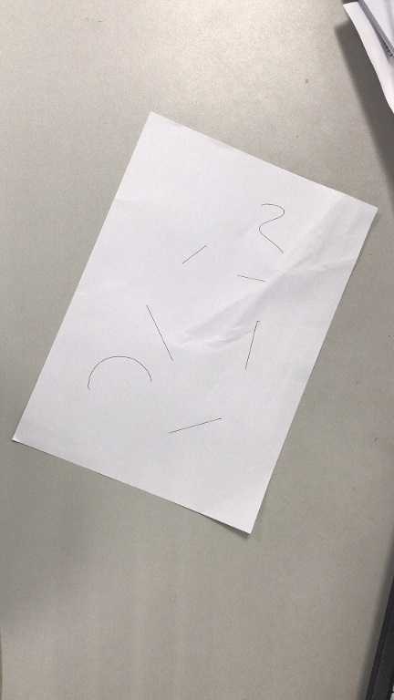 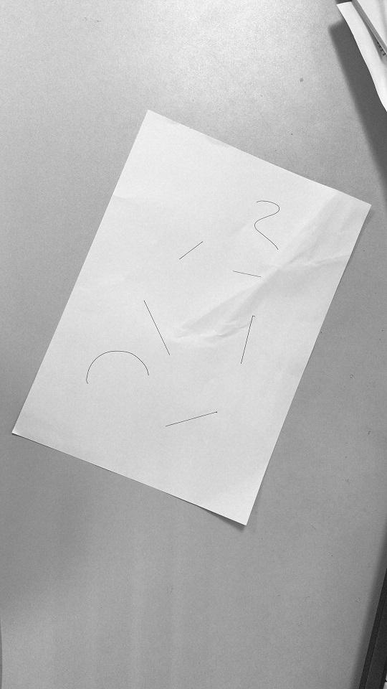

左图为原图，右图为转换后灰度图像。

方法：调用matlab中的rgb2gray函数，把输入的彩色图像从rgb模型转到灰度图。

算法：

2) 边缘检测（检测出图像的边缘信息）

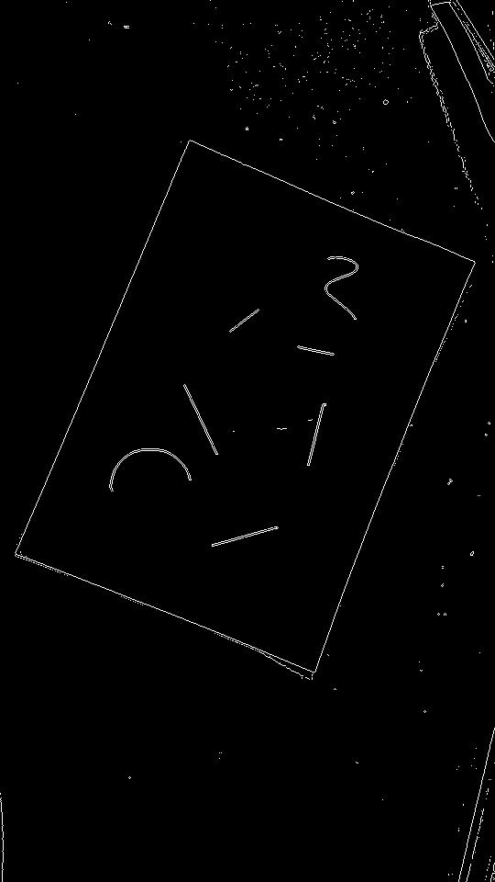

左图为sobel算子下的边缘提取结果。

方法：matlab下edge根据选择的算子（sobel）对将图像转为二值图并提取边缘。

算法：

函数功能是采用作为它的输入，并返回一个与相同大小的二值化图像，在函数检测到边缘的地方为1，其他地方为0。此处未设置相关参数值，自动选择阈值用sobel算子进行边缘检测,由图可见，提取了主要边缘，效果较好，因此并未修改参数。

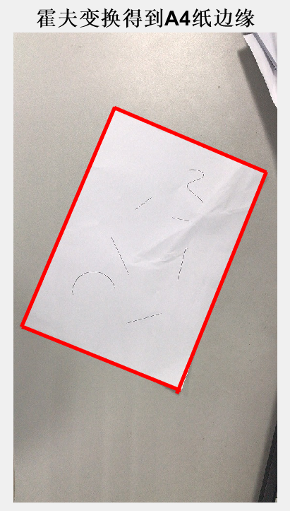 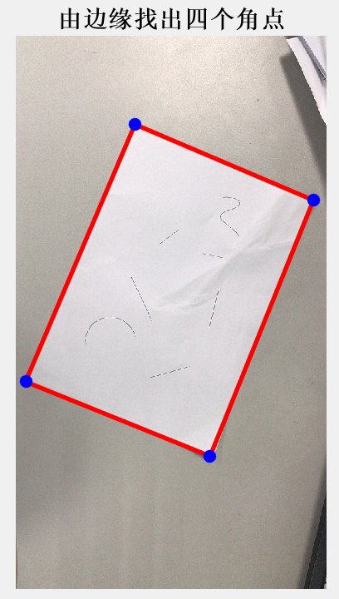

3) 通过霍夫变换得到A4纸边缘（可以看到A4纸外有一些线，可以通过霍夫变换去除）

方法：霍夫变换本质上是坐标变换，对图片中的直线来说，将直线中的每个点都变换到变换后空间，找出多条直线相交的点就可以找出变换前空间的直线。

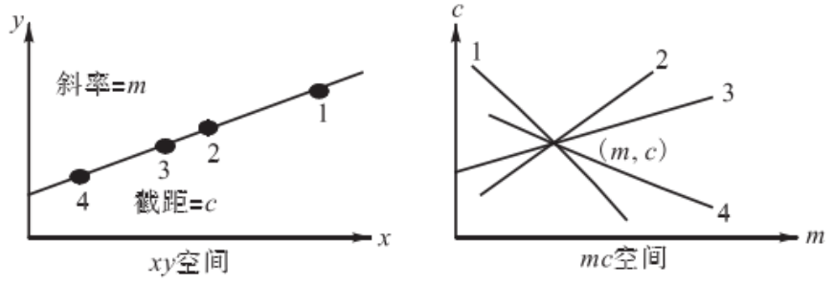

左半部分表示直线的空间，直线方程为，其中斜率为，截距为。右半部分表示将直线从空间变换到空间，取直线在空间上的四点1,2,3,4，在空间就是不同斜率和截距的四条直线。在空间中四条直线的交点处的值和值就对应空间中直线的和。

实际应用中是将空间变换到极坐标系，方程为。

算法：

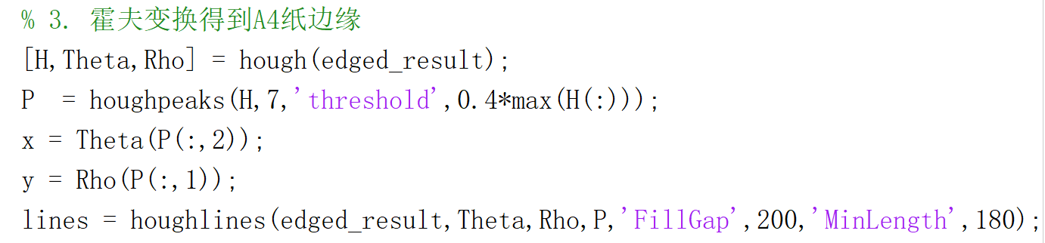

函数中选择的参数是根据图像变换后的结果反复实验调整得到的，可能并不精确，但较好地实现了提取边缘的要求。

hough：实现霍夫变换，得到霍夫变换矩阵。

houghpeaks：在霍夫变换矩阵里找极值点

*peaks = houghpeaks(H, numpeaks)*

*peaks = houghpeaks(..., param1, val1,param2, val2)*

houghlines：从霍夫变换矩阵中提取线段

*lines = houghlines(BW, theta, rho,peaks)*

*lines = houghlines(..., param1, val1,param2, val2)*

同一条线段会由于某些原因（比如光照、噪音等）变成了不连续的两条较短的线段，所以要进项合并，Fillgap参数决定将哪些长度的线段合并成同一条直线，Minlength参数决定选择线段的最小值，小于此值的就舍去，滤去了噪声。

在图中描出边缘线段（用红色突出显示）：

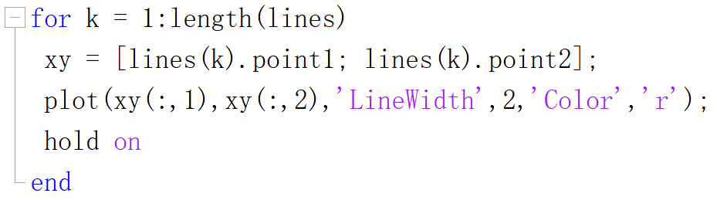

4) 通过A4纸的边计算A4纸的4个角点

方法：通过每条线段已知两端点，求出四条线段所在直线对应的全部四个交点。

我们考虑二维空间中两条直线和的交点。

由相异的两点和确定，由相异的两点和确定。

两直线的交点P可以由行列式确定：

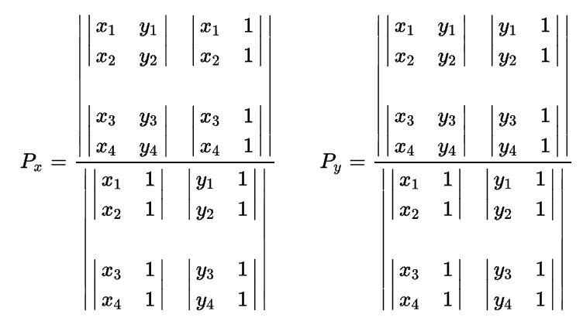

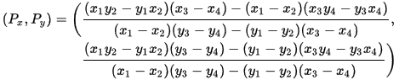

特殊地，当两直线平行时，有分母对应值为0，无交点：

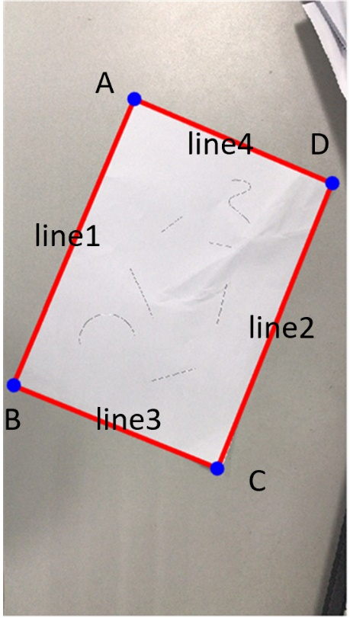算法：

lines包含四项，每项中含有对应线段的起点和终点坐标。

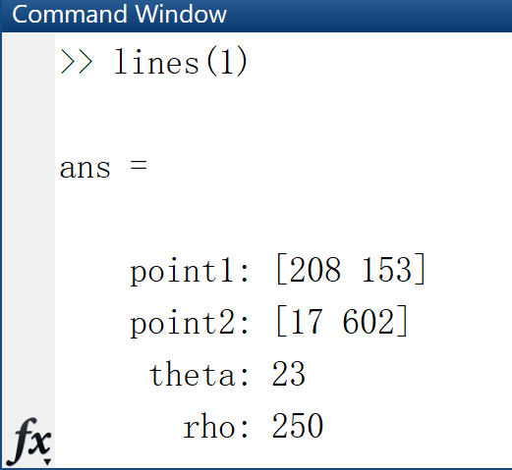

可以确定每个索引对应的实际线段

调用自定义intersection函数，由两个线段的两端点共四个点的坐标组成的矩阵

返回两直线交点。

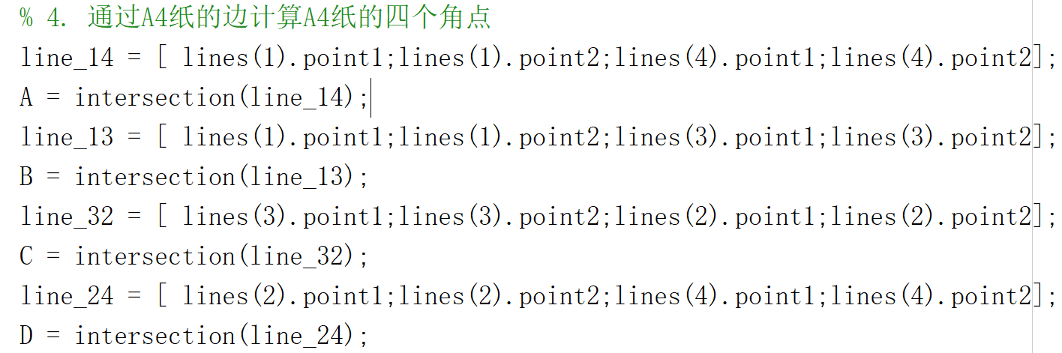

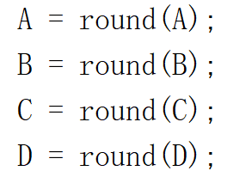

用round函数将计算得到的小数坐标转成对应像素的实际坐标。

5) 根据四个角点做透视变换

方法：透视变换

算法：

定义原图中找到的四个角点的矩阵和对应的目标位置矩阵。

利用cp2tform函数直接以这四对坐标为参考进行透视变换，参数’projective’

输出图像由imtransform对透视变换矩阵操作得到。

注意imtransform要截取目标图像大小的部分，否则会使图像显示时扭曲缩小。

（'XData',[1 540], 'YData',[1 960]）

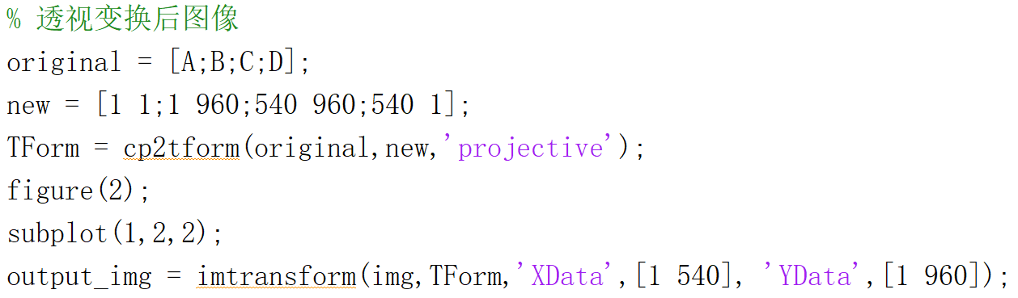

**3. 实验结果**

 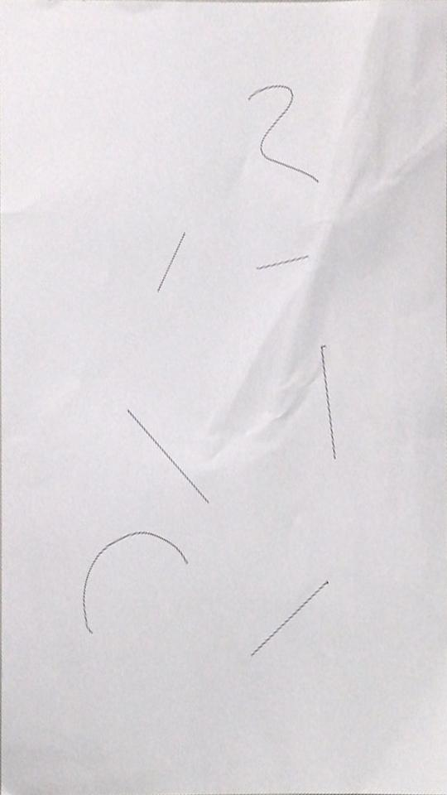

左图为input.jpg，右图为输出的校正后图像。

可以看到纸片上内容均均匀投射到输出图像上，校正了纸片的倾斜状况。